各类试验机的区别和应用范围以及选型

电子万能试验机
应用范围：主要用于金属、非金属、电线、电缆、纺织、化学纤维、塑料编制袋、塑料、橡胶、陶瓷、防水卷材、食品包装、医药包装、铝塑管、塑料门窗、土工布、薄膜、纸张、五金索具、复合材料及制品的拉伸、压缩，弯曲、剪切、撕裂、循环等方式的力学性能试验
最大试验力：100N、200N、500N、1000N、2000N、5000N、10kN、20kN、50kN、100kN、200kN、300kN。
试验力测量范围：最大试验力的2%-100%。
机构型式：100N-5000N为单臂结构；10000N以上为门式机构。
- 数显万能试验机:(单柱，双柱)
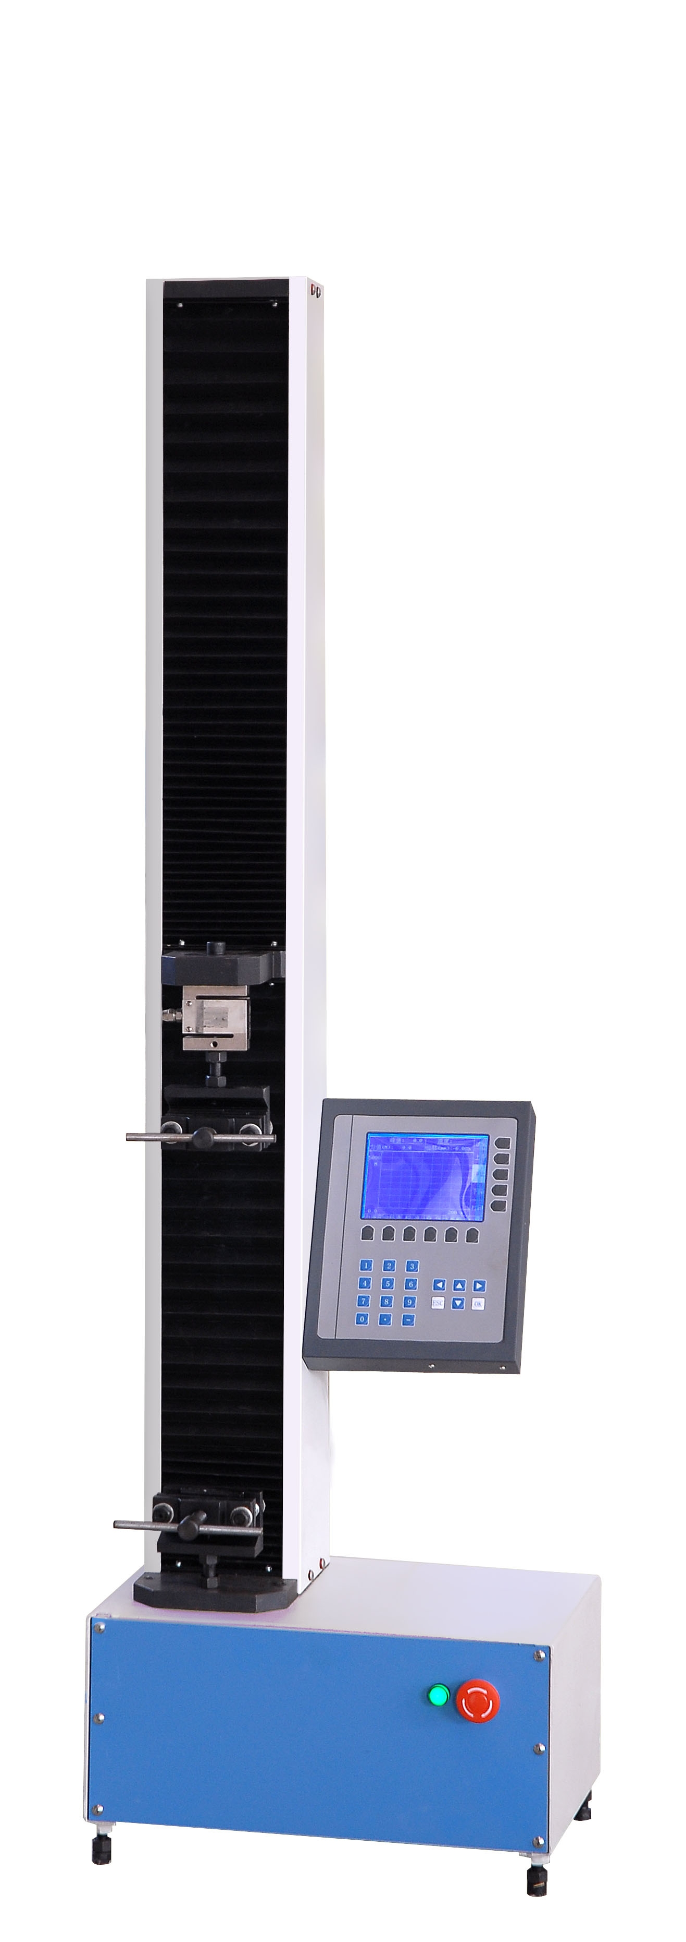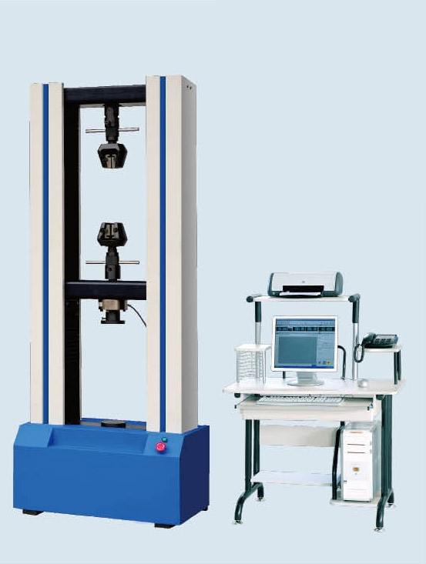
单臂电子类产 双柱型（门式）电子类产品
微机控制电子万能试验机：(单柱，双柱)
微机和数显的区别：同数显式相比，增加了计算机、打印机、专用控制和数据处理软件，试验结果可长期存储，可实现试验过程闭环控制。
单柱和双柱的区别:单柱就是一根丝杠传动，也叫单臂式，一般最大负荷到5000N;双柱就是双丝杠传动，也叫门式结构；单柱和双柱的区别就是外形的区别。
型号的选择：根据以上各个行业的要求，需要求取试样的力学性能指标时应选择试验机。要明白用户的具体要求如下：
1、具体做实验用的试样是什么样的，以便确定适合试样的试验辅具；
2、由于试样规格不同，试样所受力的最大和最小试验力的范围（例如：最大试验力是100N的试验机，试验力最大测量为100N，而最小测量为2N）；
3、做试验时用户所采用的试验速度是多少；我公司所提供设备的最小速度为0.05mm/min；最大速度为500mm/min；速度可在最大与最小之间任意设定；
4、试验机数据的显示分为微机控制并显示和单片机控制并液晶显示两类；
5、最后就是产品价格啦

液压万能试验机
应用范围：该试验机系列广泛应用于冶金、钢铁、建筑施工单位、公路铁路桥梁建设单位、各级建工质检部门、材料研究、大专院校、科研单位、金属材料使用单位（例：石油钻杆、压力容器生产、船舶制造等）及制造业。
最大试验力：50kN、100kN、300kN、600kN、1000kN、2000kN。
试验力测量范围：表盘显示型为最大试验力的4%-100%，数显或微机显示为2%-100%。
机构型式：油缸上置式；油缸下置式，中横梁的移动通过蜗轮蜗杆传动来实现的为C型机；油缸下置式，中横梁的移动通过链轮链条传动来实现的为D型机
- 度盘液压万能试验机：手动控制试验过程
油缸上置式
油缸下置式，中横梁的移动为蜗轮蜗杆传动
油缸下置式，中横梁的移动为链条传动
- 屏显式液压万能试验机：手动控制试验过程，具有试验力、变形，加载速度实时显示，自动处理试验结果，可打印结果报表和试验曲线
油缸上置式
油缸下置式，中横梁的移动为蜗轮蜗杆传动
油缸下置式，中横梁的移动为链条传动
- 微机控制电液伺服万能试验机：自动控制试验过程，具有试验力、变形、位移、加载速度实时显示，自动处理试验结果，可打印结果报表，和试验曲线。
油缸上置式
油缸下置式，中横梁的移动为蜗轮蜗杆传动
油缸下置式，中横梁的移动为链条传动
油缸上置式：就是说油缸被安装在主机的上半部，从主机的外形图上可以直接看到油缸。请看我公司的网站上的图片，在主机的上半部有个较大的圆柱体。
油缸下置式，就是油缸在主机的下部，从设备的外观图上是看不到的，油缸被保护罩罩着呢；中横梁的移动为蜗轮蜗杆传动：此类机器为C型机，中间的横梁（也叫下钳口座）上下移动是通过电机带动蜗轮蜗杆传动实现的。
（附图请参考）

电子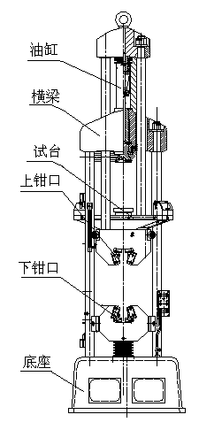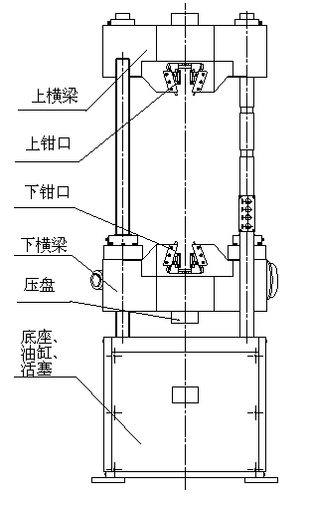
油缸上置式 油缸下置式蜗轮蜗杆移动下横梁外形 的外形（C型机）
油缸下置式链条传动移动下外形(D型机
型号的选择：根据以上各个行业的要求，需要求取试样的力学性能指标时应选择试验机。要明白用户的具体要求如下：
1、试样为圆试样或板状试样；
2、由于试样规格不同，试样所受力的最大和最小试验力的范围（例如：最大试验力是100kN的微机显示的试验机，试验力最大测量为100kN，而最小测量为2kN）；
3、试验机数据的显示分为度盘、液晶和微机显示三类；
4、试验过程的控制分为手动和微机自动控制两类；
5、最后就是产品价格啦

拉力试验机
应用范围：适用于橡胶、塑料、纺织物、防水材料、电线电缆、网绳、金属丝、金属棒、金属板等材料的拉伸试验。
最大试验力：100N、200N、500N、1000N、2000N、5000N、10kN、20kN、50kN、100kN、200kN、300kN。
试验力测量范围：最大试验力的2%-100%。
机构型式：100N-5000N为单臂结构；10000N以上为门式机构
1.数显式电子拉力试验机：单柱和双柱
单柱和双柱的区别：单柱就是一根丝杠传动，也叫单臂式，一般最大负荷到5000N;双柱就是双丝杠传动，也叫门式结构；单柱和双柱的区别就是外形的区别。
- 微机控制电子拉力试验机：
数显和微机的区别：性能比数显式增加了计算机打印机、专用控制和数据处理软件，试验结果可长期存储。
型号的选择：根据以上各个行业的要求，需要求取试样的力学性能指标时应选择试验机。要明白用户的具体要求如下：1、具体做实验用的试样是什么样的，以便确定适合试样的试验辅具；2、由于试样规格不同，试样所受力的最大和最小试验力的范围（例如：最大试验力是100N的试验机，试验力最大测量为100N，而最小测量为2N）；3、做试验时用户所采用的试验速度是多少；我公司所提供设备的最小速度为0.05mm/min；最大速度为500mm/min；速度可在最大与最小之间任意设定；4、试验机数据的显示分为微机控制并显示和单片机控制并液晶显示两类；5、最后就是产品价格啦

弹簧试验机：
应用范围：该试验机系列广泛应用于弹簧的生产与使用单位。
指标与电子拉力试验机相同，只是试验用的辅具和控制程序不同。
单数显弹簧拉压试验机：显示位移
双数显弹簧拉压试验机 ：位移、试验力
全自动弹簧拉压试验机
微机控制弹簧拉压试验机
弹簧扭转试验机
双数显立式弹簧扭转试验机
双数显卧式弹簧扭转试验机
双数显弹簧扭转试验机
全自动双数显弹簧扭转试验机
弹簧疲劳试验机
弹簧高频疲劳试验机
机械式弹簧疲劳试验机
以上仪器在选型的时候应该注意些什么？同种功能，型号不同他们之间的区别？
仪器的选型我在上次给你做的那个试验机选型的文件里都介绍了，按照那样的顺序选择设备就没有问题啊！（首先确定用户测量的力的范围，然后确定数据的显示方式，有液晶显示和计算机显示两类，最后确定试验过程的控制方式，有自动控制和手动控制）！
- 冲击试验机及配套设备
产品需求行业：该试验机系列广泛应用于冶金、钢铁、建筑施工单位、公路铁路桥梁建设单位、各级建工质检部门、材料研究、大专院校、科研单位、金属材料使用单位（例：石油钻杆、压力容器生产、船舶制造等）及制造业。
最大冲击能量：300J，500J，800J，最常用的为300J。
这类产品型号的选择一般用户直接提供，但设备的配置也有度盘显示、数显和计算机显示三种。值得关注的是一般购买冲击试验机的用户要购买拉床、投影仪、低温槽，因为冲击实验用的试样是通过拉床加工而成的，投影仪用来检测拉床加工的试样是否符合国家标准，低温槽是为需要做材料低温实验的用户准备的。
手动冲击试验机
半自动冲击试验机
数显半自动冲击试验机
微机屏显半自动冲击试验机
全自动冲击试验机
数显全自动冲击试验机
微机屏显全自动冲击试验机
低温全自动冲击试验机
高温全自动冲击试验机
- 人造板试验机
产品需求行业：该试验机系列广泛应用于人造板生产企业、人造板使用企业和各级产品质量监督检测站。
指标与电子拉力试验机相同，只是试验用的辅具和控制程序不同，最大试验力一般选择10kN个别有选择50kN的用户。
人造板万能试验机
人造板划痕试验机
人造板磨损试验机
人造板冲击试验机

